Cours de mathématiques générales
5ème année (4p) Mr Lambotte

5UAA1 – Statistique à 2 variables   |  | 5UAA2 – Suites  
5UAA3 – Asymptotes et limites  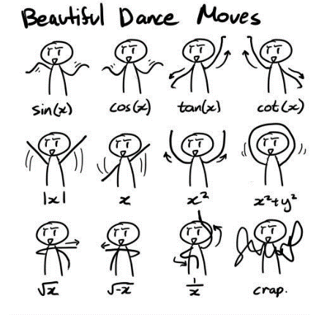 | 5UAA5 – Fonctions trigonométriques  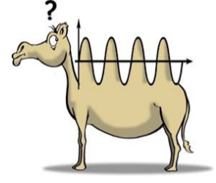
5UAA4 – Dérivée



Unités d’acquis d’apprentissage de 5ème
 | 5UAA1 – Statistique à 2 variables | 5UAA2 - Suites | 5UAA3 – Asymptotes et limites | 5UAA4 - Dérivée | 5UAA5 – Fonctions trigonométriques | TOTAL
Note obtenue | ...../10 | ...../15 | ...../30 | ...../30 | ...../15 | ...../100
Si la moyenne pondérée des évaluations sommatives est supérieure ou égale à 60% et si l’élève a été présent au minimum à 85% des évaluations, l’année est réussie.
Si au moins une de ces deux conditions n’est pas remplie, l’élève devra présenter un bilan des acquis en juin portant sur les matières essentielles de l’année. Le seuil de réussite de ce bilan est de 50%.
En cas d’UAA non enseignée, la note concernée ne doit pas être prise en compte dans la moyenne pondérée. Ces pondérations pourraient alors faire l’objet de modifications.

